- Пилюгина Людмила Анатольевна, учитель английского языка, МОУ школа №90, г. Тольятти, Самарской области.
- Тема ресурса: Разработка урока по теме «Символы и традиции Рождества».
- Целевая аудитория: учащиеся 5 класса.
- Актуальность данного ресурса заключается в том, что в современных УМК тема Рождества затрагивается вскользь, без глубокого изучения. В связи с этим возникает необходимость более детального исследования данного праздника. Таким образом, планируется получить следующие результаты: во-первых привлечь детей к изучению истории праздника, во-вторых создать необходимую речевую ситуацию для тренировки основных видов деятельности и в-третьих, дети участвующие в данной работе уже добились первых результатов – победили в школьном конкурсе, посвящённому рождеству. И теперь мной планируется провести уже серию рождественских уроков на разных уровнях владения английским языком.
- Цель урока: Формирование социо- культурной и коммуникативной компетенций с использованием интерактивной доски (программа Smart Notebook)
Задачи:
- Познавательный аспект: познакомить учащихся с национальным праздником «Рождество», его традициями и символами, с историей возникновения праздника.
- Воспитательный аспект: воспитывать у учащихся чувство уважения к национальным традициям и праздникам других народов.
- Учебный аспект: практиковатьу учащихся навыки говорения, чтения, аудирования и письма, активизировать рождественскую лексику, повторение лексики, используемой при описании внешности, закрепление грамматических конструкций Present Continous, Present Simple, предлогов места а также конструкций there is/there are
- Развивающий аспект: формировать положительную мотивацию учения, развивать внимание, воображение, догадку в осуществлении иноязычной коммуникации, формирование навыков исследовательской деятельности.
- Техническое и иное обеспечение: компьютер, проектор, интерактивная доска, раздаточный материал, аудиозапись,слайд-презентация, рождественские открытки и сувениры, приготовленные учащимися.
- Подробное описание:
Оформление: классная комната украшена новогодней мишурой, игрушками, рождественскими открытками. На столе стоит рождественская ёлка, украшенная гирляндами из рождественских символов (с информацией найденной во время исследования). На доске нарисованы рождественские картинки и Санта Клаус без носа. (необходимое условие для рождественской игры).

Приветствие и организационный момент

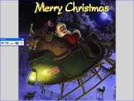
Дети исполняют песню “We wish you a merry Christmas”.
Teacher: And what do you know about this holiday? What is Christmas for you?
Let’s read a quote of Norman Wesley Brooks
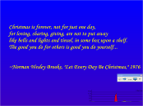
Christmas is the most important festival of the year. It is the time when people try to be better.
They usually get together at Christmas dinner, give and get presents, send Christmas cards and wait for Santa.
Today we`ll speak about the origin of Christmas, its symbols and traditions. We are going to do some listening and writing workshop. During our lesson we`ll have a lot of games and Quizzes about this holiday. We’ll sing Christmas songs in other words we’ll have some Christmas fun!
(на слайде изображены станции Santa Village и детям предлагается в конце урока поставить смайлик на понравившийся вид деятельности на уроке)
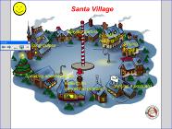
Look at these words, please. Can you repeat them after me, please? (фонетическая зарядка)
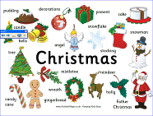
[r] – Christmas, presents, merry;
[n] – pudding, stocking;
[a:] –star, father;
[e] –presents, cake, merry;
[h] –holly;
[i:] –tree;
[m] – mistletoe;[n] –snowman; snowflake
2. Активизация ранее изученной лексики.
And now let’s see if you remember some of these words. (the students are doing exercises with the help of smart – board)
- Drag the lines and match the picture and the word.
- Fill in the missing letters.
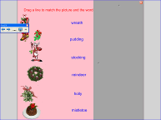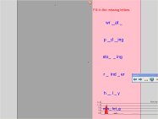
3. Тренировка навыков говорения.
Дети демонстрируют навыки говорения на примере ранее подготовленной презентации об истории возникновения Рождества.
Teacher: But why do people celebrate Christmas?
Pupils: People celebrate the birth of Jesus Christ.
Teacher: You are absolutely right. And now could you tell us about it?
The children are telling the story of Jesus birth using the presentation.
( во время презентации звучит рождественский гимн “Silent night”)
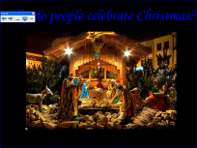
Mary and Joseph were Christ` s parents. They left Nazareth to go to Bethlehem. Their way was dangerous and very long. It was getting darker and darker.
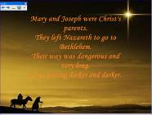
They couldn’t find a place to stay. A lot of bright stars appeared in the sky. Suddenly Mary saw a barn. “ Let`s have a sleep in this place”, she said to her husband.
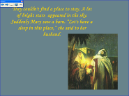
At last a child was born. He was Jesus (the Saviour).The shepherds spread the news of a baby's birth.
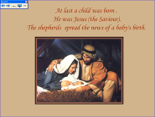
A lot of people came to see him. They brought many presents for him.
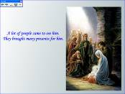
A bright star appeared in the sky when Jesus was born. The star showed the way to the place of his birth.
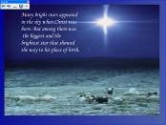
4. Проверка понимания текста при помощи интерактивного упражнения.
Teacher: And now let’s see if you know the history of Jesus well. Let’s play a game.
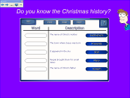
5. Тренировка навыков аудирования и чтения, выполнение интерактивного упражнения с целью проверки понимания.
Teacher: Christmas is a holiday, which is loved by children and grown – ups.
And now we’re going to watch and listen to the story of a boy who tells about his favourite holiday. After that we’ll do an exercise in order to see if you understand this story.
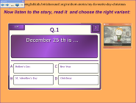
6. Презентация исследования на тему «Символы рождества».
(Дети провели исследовательскую работу с целью систематизации и обобщения информации о рождественских символах и создали свою новогоднюю коллекцию открыток)
Teacher: Christmas is a holiday which has its own traditions and symbols. People like this holiday very much and wait for it for the whole year. They usually give and get Christmas presents and cards, join for a big family dinner with turkey and pudding and of course wait for Santa. And now we’ll speak about some of the Christmas symbols. You know it’s the most mysterious and magic holiday.
Santa Claus (the most mysterious symbol) By the way do you believe in Santa Clause?
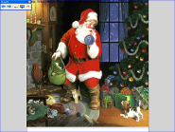
He is the main person on Christmas. What does he look like? (дети описывают Санта Клауса при помощи He’s got … . He is … (fat, merry, kind) He’s wearing … .( так же можно описать данную картинку при помощи конструкций There is/ There are)
And now let’s listen to some information about him. Let’s sing a song about Saunta Claus. ( karaoke )
Физкультминутка – игра “Pin the nose to Santa”.
Дети прикрепляют красный нос к нарисованному на доске Санта Клаусу. Выигрывает тот, кто прикрепит нос как можно больше к нужному месту.
Christmas Tree. Christmas Tree is another symbol of Christmas. There are many legends about it
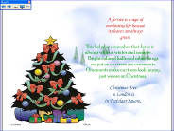
.Pupil : A fir-tree is the sign of everlasting life because its leaves are always green.
Pupil: This helps us remember that Jesus is always with us, winter and summer.
Bright colored balls and other things we put on our trees are ornaments. Ornaments make our trees look happy, just we are on Christmas.
Christmas Tree
in London is
in Trafalgar Square.
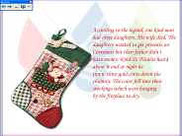
Christmas Stocking
Pupil : According to the legend, one kind man had three daughters. His wife died. The daughters wanted to get presents on Christmas but their father didn`t have money. Kind St. Nicolas heard about it and at night he threw three gold coins down the chimney. The coins fell into their stockings which were hanging by the fireplace to dry.

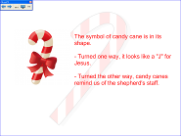
Teacher: Candy cane
Pupil: The symbol of candy cane is in its shape.
- Turned one way, it looks like a "J" for Jesus.
- Turned the other way, candy canes remind us of the shepherd's staff.

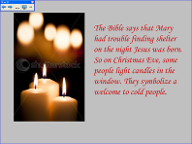
Teacher: Christmas candles
Pupil: The Bible says that Mary had trouble finding shelter on the night Jesus was born. So on Christmas Eve, some people light candles in the window. They symbolize a welcome to cold people.

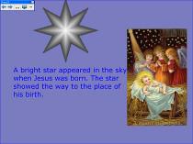
Teacher: Star
Pupil: A bright star appeared in the sky when Jesus was born. The star showed the way to the place of his birth.

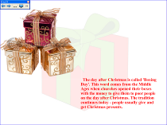
Teacher: Gifts or presents
Pupil: The day after Christmas is called 'Boxing Day'. This word comes from the Middle Ages when churches opened their boxes with the money to give them to poor people on the day after Christmas. The tradition continues today - people usually give and get Christmas presents

7. Викторина « Знаете ли вы символы Рождества?»
A game “Do you know Christmas Symbols and traditions well?” Дети играют в компьютерную игру на знание Рождественских символов и традиций.

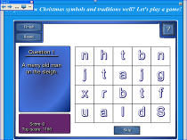
8. Написание рождественской открытки.
Writing a Christmas postcard.
Teacher: And now one of the best and the most favourite traditions is to make and to give Christmas cards. It’s just what we are going to do today. Let’s design our own Christmas post card. (интерактивная открытка создаётся за счёт функции увеличения/ уменьшения объекта)
Now put the objects on the slide. And describe the picture using the Present Continuous for example: I’m putting a stocking on the fireplace.
And now let’s play a game. It’s a Christmas night now. Sleep, please. And now wake up! What is missing. (учитель удаляет любой объект со слайда и дети говорят используя конструкцию There is/ there are или просто отвечают … is missing )
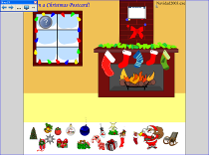
What a beautiful Christmas card we’ve got but what else we have to do. Yes, of course we should write our greetings. But how can we do it?
First of all, look here, please. Here you can see a greeting but unfortunately a strong wind blew and mixed it. Can you restore it?
Great! And now you can see my greeting to you.
And now it’s your turn to give your Christmas cards anyone you like, I know that you made them yourselves but unfortunately some of the words and letters have melted, can you fill in the missing letters?
Дети вставляют пропущенные буквы и слова и дарят свои открытки присутствующим.
( на пример: Fill in the words Christmas, may and merry
…. your celebrations be ….
Your heart be light
Your …. happy
Your Season bright)

9.Заключительный этап урока.
Teacher: You all were good today, you showed that you really know a lot about Christmas and your home task for the next lesson to prepare your notes for the letter to Santa in which you should write I wish to have …, I’d like to have… I promise I will
Дети ставят свои смайлики на тот этап урока, который им больше всего понравился и исполняют заключительную песенку Jingle bells.

Merry Christmas to everyone!

(на слайдах в ссылках можно найти поздравительные интерактивные открытки для детей и учителей).
8. Используемые источники:
- http://www.quotegarden.com/christmas.html
- http://www.activityvillage.co.uk/christmas_poster_uk.htm
- http://learnenglishkids.britishcouncil.org/ru/search/apachesolr_search/christmas
- http://learnenglishkids.britishcouncil.org/ru/short-stories/my-favourite-day-christmas
- http://www.youtube.com/watch?v=HWv72L4wgCc&feature=related
- http://www.icq.com/greetings/cards/68/
- http://www.happywink.org/christmas-day/christmas-stocking.html
- рождественские картинки на yandex

